第5课时 三角函数
课后训练巩固提升
一、A组
1.函数f(x)=$\frac{1}{5}$sin$\left(x+\frac{π}{3}\right)$+cos$\left(x\text{-}\frac{π}{6}\right)$的最大值为( )
A.$\frac{6}{5}$ B.1 C.$\frac{3}{5}$ D.$\frac{1}{5}$
解析:由诱导公式可得cos$\left(x\text{-}\frac{π}{6}\right)$=cos[$\frac{π}{2}-\left(x+\frac{π}{3}\right)$]=sin$\left(x+\frac{π}{3}\right)$,
故f(x)=$\frac{1}{5}$sin$\left(x+\frac{π}{3}\right)$+sin$\left(x+\frac{π}{3}\right)=\frac{6}{5}$sin$\left(x+\frac{π}{3}\right)$.故函数f(x)的最大值为$\frac{6}{5}$.
答案:A
2.若sin$\left(\frac{π}{2}+θ\right)$>0,sin(5π-θ)<0,则角θ的终边所在的象限是( )
A.第一象限 B.第二象限 C.第三象限 D.第四象限
解析:∵sin$\left(\frac{π}{2}+θ\right)$>0,sin(5π-θ)<0,
∴cos θ>0,sin θ<0,
故角θ的终边在第四象限,
故选D.
答案:D
3.已知点A的坐标为(4$\sqrt{3}$,1),将OA绕坐标原点O逆时针旋转$\frac{π}{3}$至OB,则点B的纵坐标为( )
A.$\frac{3\sqrt{3}}{2}$ B.$\frac{5\sqrt{3}}{2}$ C.$\frac{11}{2}$ D.$\frac{13}{2}$
解析:由题意可知OA=OB=7.
设OA与x轴所成的角为α,
可知sin α=$\frac{1}{7}$,cos α=$\frac{4\sqrt{3}}{7}$.
所以sin$\left(α+\frac{π}{3}\right)$=sin αcos$\frac{π}{3}$+cos αsin$\frac{π}{3}=\frac{1}{7}×\frac{1}{2}+\frac{4\sqrt{3}}{7}×\frac{\sqrt{3}}{2}=\frac{13}{14}$.
所以点B的纵坐标为OBsin$\left(α+\frac{π}{3}\right)=\frac{13}{2}$.
答案:D
4.已知sin α+cos β=$\frac{\sqrt{6}}{3}$,sin β-cos α=1,则sin(α-β)等于 ( )
A.-$\frac{1}{12}$ B.-$\frac{1}{6}$ C.$\frac{1}{6}$ D.$\frac{1}{12}$
解析:由sin α+cos β=$\frac{\sqrt{6}}{3}$两边平方,得sin²α+cos²β+2sin αcos β=$\frac{2}{3}$①.
将sin β-cos α=1两边平方,
得sin²β+cos²α-2sin βcos α=1②.
由①+②得sin(α-β)=-$\frac{1}{6}$.故选B.
答案:B
5.已知tan$\left(\frac{π}{4}+θ\right)$=3,则sin(3π-2θ)-2cos²θ等于 ( )
A.-1 B.-$\frac{4}{5}$ C.$\frac{4}{5}$ D.-$\frac{3}{4}$
解析:∵tan$\left(\frac{π}{4}+θ\right)=\frac{tanθ+1}{1\text{-}tanθ}$=3,∴tan θ=$\frac{1}{2}$,
∴sin(3π-2θ)-2cos²θ=sin 2θ-2cos²θ=$\frac{sin2θ\text{-}2cos^{2}θ}{1}=\frac{2sinθcosθ\text{-}2cos^{2}θ}{sin^{2}θ+cos^{2}θ}=\frac{2tanθ\text{-}2}{tan^{2}θ+1}$=-$\frac{4}{5}$.
答案:B
6.(多选题)下列说法正确的是( )
A.函数y=sin(kπ-x)(k∈Z)为奇函数
B.函数y=tan$\left(2x+\frac{π}{6}\right)$的图象关于点($\frac{π}{12}$,0)对称
C.函数y=cos$\left(2x+\frac{π}{3}\right)$的图象的一条对称轴为直线x=-$\frac{2π}{3}$
D.若tan(π-x)=2,则sin²x=$\frac{1}{5}$
解析:y=sin(kπ-x)=(-1)^{k-1}sin x(k∈Z)是奇函数,A正确;
tan$\left(2×\frac{π}{12}+\frac{π}{6}\right)=\sqrt{3}$≠0,B错误;
cos$\left[2×\left(\text{-}\frac{2π}{3}\right)+\frac{π}{3}\right]$=-1,C正确;
由tan(π-x)=-tan x=2,可知tan x=-2.
故sin²x=$\frac{sin^{2}x}{sin^{2}x+cos^{2}x}=\frac{tan^{2}x}{tan^{2}x+1}=\frac{4}{5}$,D错误.
故选AC.
答案:AC
7.将函数y=cos 4x的图象向右平移$\frac{π}{8}$个单位长度,所得图象对应的函数的解析式是 .
解析:把函数y=cos 4x的图象向右平移$\frac{π}{8}$个单位长度得到y=cos 4$\left(x\text{-}\frac{π}{8}\right)$=cos(4x-$\frac{π}{2}$)=sin 4x的图象.
答案:y=sin 4x
8.已知tan$\frac{α}{2}$=2,则tan α= ,sin²α-sin αcos α= .
解析:由tan$\frac{α}{2}$=2,得tan α=$\frac{2tan\frac{α}{2}}{1\text{-}tan^{2}\frac{α}{2}}=\frac{2×2}{1\text{-}2^{2}}$=-$\frac{4}{3}$.
故sin²α-sin αcos α=$\frac{sin^{2}α\text{-}sinαcosα}{sin^{2}α+cos^{2}α}=\frac{tan^{2}α\text{-}tanα}{tan^{2}α+1}=\frac{\frac{16}{9}\text{-}\left(\text{-}\frac{4}{3}\right)}{\frac{16}{9}+1}=\frac{28}{25}$.
答案:-$\frac{4}{3} \frac{28}{25}$
9.已知α∈$\left(\frac{π}{2}\text{,}π\right)$,且sin α=$\frac{1}{3}$.
(1)求sin 2α的值;
(2)若sin(α+β)=-$\frac{3}{5}$,β∈$\left(0\text{,}\frac{π }{2}\right)$,求sin β的值.
解:(1)∵α∈$\left(\frac{π}{2}\text{,}π\right)$,且sin α=$\frac{1}{3}$,
∴cos α=-$\frac{2\sqrt{2}}{3}$.∴sin 2α=2sin αcos α=-$\frac{4\sqrt{2}}{9}$.
(2)∵α∈$\left(\frac{π}{2}\text{,}π\right)$,β∈$\left(0\text{,}\frac{π}{2}\right)$,∴α+β∈$\left(\frac{π}{2}\text{,}\frac{3π}{2}\right)$,
又sin(α+β)=-$\frac{3}{5}$,∴cos(α+β)=-$\frac{4}{5}$.
∴sin β=sin[(α+β)-α]=sin(α+β)cos α-cos(α+β)sin α=-$\frac{3}{5}×\left(\text{-}\frac{2\sqrt{2}}{3}\right)-\left(\text{-}\frac{4}{5}\right)×\frac{1}{3}=\frac{4+6\sqrt{2}}{15}$.
10.已知函数f(x)=sin⁴x-cos⁴x+2$\sqrt{3}$sin xcos x+1,求:
(1)函数f(x)的最小正周期及图象的对称中心;
(2)函数f(x)在区间[0,π]上的单调递增区间.
解:(1)f(x)=sin⁴x-cos⁴x+2$\sqrt{3}$sin xcos x+1=(sin²x+cos²x)(sin²x-cos²x)+$\sqrt{3}$sin 2x+1
=$\sqrt{3}$sin 2x-cos 2x+1=2sin(2x-$\frac{π}{6}$)+1.
所以该函数的最小正周期T=$\frac{2π}{2}$=π;令2x-$\frac{π}{6}$=kπ,则x=$\frac{k}{2}$π+$\frac{π}{12}$,所以对称中心为($\frac{k}{2}$π+$\frac{π}{12}$,1),k∈Z.
(2)令2kπ-$\frac{π}{2}$≤2x-$\frac{π}{6}$≤2kπ+$\frac{π}{2}$,k∈Z,则kπ-$\frac{π}{6}$≤x≤kπ+$\frac{π}{3}$,k∈Z.
当k=0时,由$\left\{\begin{matrix}\text{-}\frac{π}{6}≤x≤\frac{π}{3}\text{,} \\ 0≤x≤π\text{,}\end{matrix}\right.$
解得0≤x≤$\frac{π}{3}$;
当k=1时,由$\left\{\begin{matrix}\frac{5π}{6}≤x≤\frac{4π}{3}\text{,} \\ 0≤x≤π\text{,}\end{matrix}\right.$
解得$\frac{5π}{6}$≤x≤π.
所所以函数在区间[0,π]上的单调增区间是[0,$\frac{π}{3}$],[$\frac{5π}{6}$,π].
二、B组
1.若函数y=Asin(ωx+φ)的部分图象如图所示,则( )
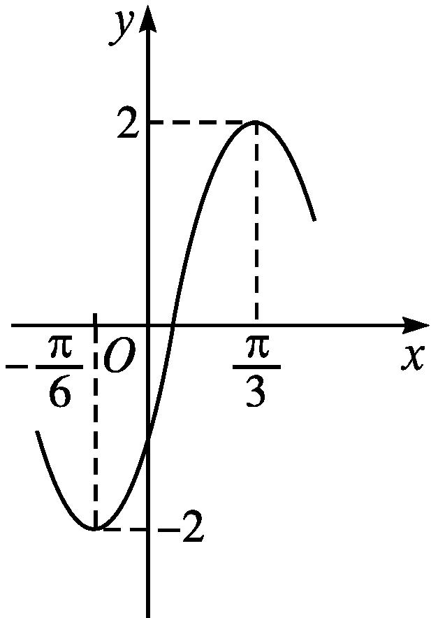
A.y=2sin$\left(2x\text{-}\frac{π}{6}\right)$ B.y=2sin$\left(2x\text{-}\frac{π}{3}\right)$
C.y=2sin$\left(2x+\frac{π}{6}\right)$ D.y=2sin$\left(2x+\frac{π}{3}\right)$
解析:由题图知,A=2,最小正周期T=2×$\left[\frac{π}{3}\text{-}\left(\text{-}\frac{π}{6}\right)\right]$=π,
所以ω=$\frac{2π}{π}$=2,y=2sin(2x+φ).
因为函数图象过点$\left(\frac{π}{3}\text{,}2\right)$,
所以2=2sin$\left(2×\frac{π}{3}+φ\right)$.
所以$\frac{2π}{3}$+φ=2kπ+$\frac{π}{2}$(k∈Z).
令k=0,得φ=-$\frac{π}{6}$,所以y=2sin$\left(2x\text{-}\frac{π}{6}\right)$,
故选A.
答案:A
2.如图,在扇形OAB中,半径OA=4,弦长AB=4,则该扇形的面积为( )
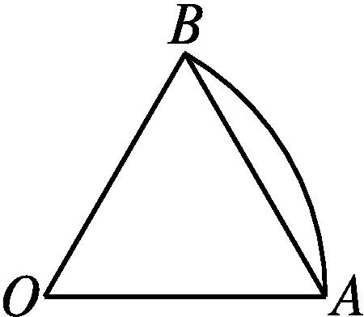
A.$\frac{16π}{3}$ B.$\frac{8π}{3}$ C.8π D.4$\sqrt{3}$
解析:在扇形OAB中,半径OA=4,弦长AB=4,
故∠AOB=$\frac{π}{3}$.
所以该扇形的面积为S_{扇形OAB}=$\frac{1}{2}×\frac{π}{3}$×16=$\frac{8π}{3}$.
答案:B
3.4cos 50°-tan 40°=( )
A.$\sqrt{2}$ B.$\frac{\sqrt{2}+\sqrt{3}}{2}$
C.$\sqrt{3}$ D.2$\sqrt{2}$-1
解析:4cos 50°-tan 40°=4sin 40°-tan 40°=$\frac{4sin40\text{°}cos40\text{°}\text{-}sin40\text{°}}{cos40\text{°}}=\frac{2sin80\text{°}\text{-}sin\text{(}30\text{°}+10\text{°}\text{)}}{cos40\text{°}}=\frac{2cos10\text{°}\text{-}\frac{1}{2}cos10\text{°}\text{-}\frac{\sqrt{3}}{2}sin10\text{°}}{cos40\text{°}}=\frac{\frac{3}{2}cos10\text{°}\text{-}\frac{\sqrt{3}}{2}sin10\text{°}}{cos40\text{°}}=\frac{\sqrt{3}cos\text{(}30\text{°}+10\text{°}\text{)}}{cos40\text{°}}=\sqrt{3}$.
答案:C
4.(多选题)已知函数f(x)=sin(ωx+φ)(ω>0,0<φ<$\frac{π}{2}$),-$\frac{π}{3}$为f(x)的一个零点,直线x=$\frac{π}{6}$为f(x)图象的一条对称轴,且函数f(x)在区间(0,π)内有且仅有7个零点,则下述结论正确的是( )
A.φ=$\frac{π}{6}$
B.ω=5
C.方程f(x)=1在区间(0,π)内有四个实数根
D.函数f(x)在区间$\left(0\text{,}\frac{π}{42}\right)$内单调递增
解析:∵-$\frac{π}{3}$为f(x)的一个零点,x=$\frac{π}{6}$为f(x)图象的一条对称轴,
∴$\frac{2k+1}{4}·\frac{2π}{ω}=\frac{π}{6}+\frac{π}{3}$,k∈Z,∴ω=2k+1,k∈Z.
又f(x)在区间(0,π)内有且仅有7个零点,
∴7π<ωπ+φ≤8π,又0<φ<$\frac{π}{2}$,∴$\frac{13}{2}$<ω<8,
∴ω=7.
∴7×$\frac{π}{6}$+φ=$\frac{π}{2}$+kπ,又0<φ<$\frac{π}{2}$,∴φ=$\frac{π}{3}$.
∴f(x)=sin$\left(7x+\frac{π}{3}\right)$.
由f(x)的图象,方程f(x)=1在区间(0,π)内有四个实数根.
∵-$\frac{π}{2}$+2kπ≤7x+$\frac{π}{3}≤\frac{π}{2}$+2kπ,k∈Z,
∴-$\frac{5π}{42}+\frac{2kπ}{7}$≤x≤$\frac{π}{42}+\frac{2kπ}{7}$,k∈Z,
∴f(x)在区间$\left[\text{-}\frac{5π}{42}+\frac{2kπ}{7}\text{,}\frac{π}{42}+\frac{2kπ}{7}\right]$,k∈Z上单调递增,
∴f(x)在区间$\left(0\text{,}\frac{π}{42}\right)$内单调递增.
答案:CD
5.若将函数f(x)=sin 2xcos φ+cos 2xsin φ(|φ|<$\frac{π}{2}$)的图象向左平移$\frac{π}{3}$个单位长度后的图象关于原点对称,则函数f(x)在区间$\left[0\text{,}\frac{π}{2}\right]$上的最小值为 .
解析:由已知,f(x)=sin(2x+φ)$\left(\text{|}φ\text{|}<\frac{π}{2}\right)$的图象向左平移$\frac{π}{3}$个单位长度后,得到函数y=sin[2$\left(x+\frac{π}{3}\right)$+φ] =sin$\left(2x+\frac{2π}{3}+φ\right)$的图象.根据所得图象关于原点对称,可得$\frac{2π}{3}$+φ=kπ,k∈Z,解得φ=-$\frac{2π}{3}$+kπ,k∈Z.由|φ|<$\frac{π}{2}$,得φ=$\frac{π}{3}$.
故f(x)=sin$\left(2x+\frac{π}{3}\right)$.
因为x∈$\left[0\text{,}\frac{π}{2}\right]$,
所以2x+$\frac{π}{3}∈\left[\frac{π}{3}\text{,}\frac{4π}{3}\right]$.
所以当2x+$\frac{π}{3}=\frac{4π}{3}$时,f(x)=sin$\left(2x+\frac{π}{3}\right)$取得最小值-$\frac{\sqrt{3}}{2}$.
答案:-$\frac{\sqrt{3}}{2}$
6.若f(x)=sin x+cos x在区间[a,0]上单调递增,则a的最小值是 .
解析:f(x)=sin x+cos x=$\sqrt{2}$sin$\left(x+\frac{π}{4}\right)$.
由-$\frac{π}{2}$+2kπ≤x+$\frac{π}{4}≤\frac{π}{2}$+2kπ,k∈Z,
得-$\frac{3π}{4}$+2kπ≤x≤$\frac{π}{4}$+2kπ,k∈Z.
当k=0时,可知f(x)的一个单调递增区间为$\left[\text{-}\frac{3π}{4}\text{,}\frac{π}{4}\right]$.
因为f(x)在区间[a,0]上单调递增,
所以0>a≥-$\frac{3π}{4}$.所以a的最小值是-$\frac{3π}{4}$.
答案:-$\frac{3π}{4}$
7.已知函数f(x)=2cos$\left(\frac{π}{2}\text{-}x\right)$sin x-(sin x-cos x)².
(1)若x∈$\left[0\text{,}\frac{π}{2}\right]$,求函数f(x)的值域;
(2)把y=f(x)的图象上所有点的横坐标伸长到原来的2倍(纵坐标不变),再把得到的图象向左平移$\frac{π}{8}$个单位长度,得到函数y=g(x)的图象,求函数y=g(x)的图象的对称中心.
解:(1)f(x)=2cos$\left(\frac{π}{2}\text{-}x\right)$sin x-(sin x-cos x)²=2sin²x-sin²x+2sin xcos x-cos²x=sin²x-cos²x+2sin xcos x=sin 2x-cos 2x=$\sqrt{2}$sin$\left(2x\text{-}\frac{π}{4}\right)$.
∵x∈$\left[0\text{,}\frac{π}{2}\right]$,
∴-$\frac{π}{4}$≤2x-$\frac{π}{4}≤\frac{3π}{4}$.
∴-1≤$\sqrt{2}$sin$\left(2x\text{-}\frac{π}{4}\right)≤\sqrt{2}$.
∴函数f(x)的值域是[-1,$\sqrt{2}$].
(2)由图象变换可知,
g(x)=$\sqrt{2}$sin$\left[\left(x+\frac{π}{8}\right)\text{-}\frac{π}{4}\right]=\sqrt{2}$sin$\left(x\text{-}\frac{π}{8}\right)$.
由x-$\frac{π}{8}$=kπ,k∈Z,得x=$\frac{π}{8}$+kπ,k∈Z.
所以对称中心为$\left(\frac{π}{8}+kπ\text{,}0\right)$(k∈Z).
8.若函数f(x)=2$\sqrt{3}$sin xcos x+2cos²x+m-1在区间$\left[0\text{,}\frac{π}{2}\right]$上的最小值为-2.求:
(1)m的值及f(x)图象的对称轴;
(2)f(x)的单调递增区间.
解:(1)由已知得f(x)=$\sqrt{3}$sin 2x+cos 2x+m=2sin$\left(2x+\frac{π}{6}\right)$+m.
∵x∈$\left[0\text{,}\frac{π}{2}\right]$,
∴$\frac{π}{6}$≤2x+$\frac{π}{6}≤\frac{7π}{6}$,
∴当2x+$\frac{π}{6}=\frac{7π}{6}$,即x=$\frac{π}{2}$时,
f(x)_{min}=2×$\left(\text{-}\frac{1}{2}\right)$+m=-2.
∴m=-1.
∴f(x)=2sin$\left(2x+\frac{π}{6}\right)$-1.
由2x+$\frac{π}{6}$=kπ+$\frac{π}{2}$,k∈Z,
解得x=$\frac{kπ}{2}+\frac{π}{6}$,k∈Z.
∴f(x)图象的对称轴为直线x=$\frac{kπ}{2}+\frac{π}{6}$,k∈Z.
(2)由-$\frac{π}{2}$+2kπ ≤2x+$\frac{π}{6}≤\frac{π}{2}$+2kπ,k∈Z.
可得-$\frac{π}{3}$+kπ≤x≤$\frac{π}{6}$+kπ,k∈Z.
故f(x)的单调递增区间为$\left[\text{-}\frac{π}{3}+kπ\text{,}\frac{π}{6}+kπ\right]$,k∈Z.

